|  |
| --- |
| УТВЕРЖДАЮ  руководитель СЧ ОКР  «Лазер-21», к.т.н.  А.А.Печенкин |
| “ ” 2021г. |

Программное обеспечение   
рабочего места контроля одиночных радиационных эффектов  
типа тиристорного эффекта

Текст программы

ЖКНЮ.ИЦ21.054.01.0007-ТП

Листов 12

АННОТАЦИЯ

В программном документе изложен текст программного обеспечения рабочего места контроля одиночных радиационных эффектов типа тиристорного эффекта.

Данное программное обеспечение предназначено для контроля одиночных радиационных эффектов (ОРЭ) типа тиристорного эффекта (ТЭ) с использованием двух модулей источника питания PXI-4112 в среде LabVIEW (ф. NI) при помощи программы Automation Tools (AT).

СОДЕРЖАНИЕ

1. HOST.vi 4

2. Begin.vi 10

1. HOST.vi.

1.1. Графический текст программы HOST.vi приведён на рисунках 1 – 2.

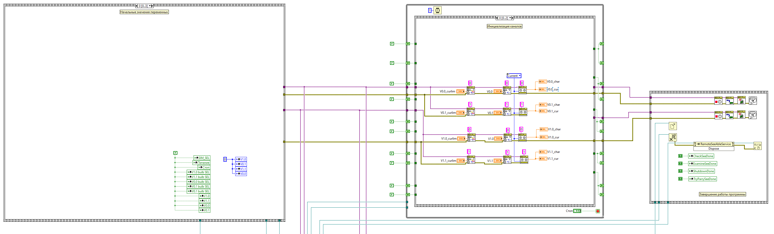

Рисунок 1 – Графический текст программы HOST.vi

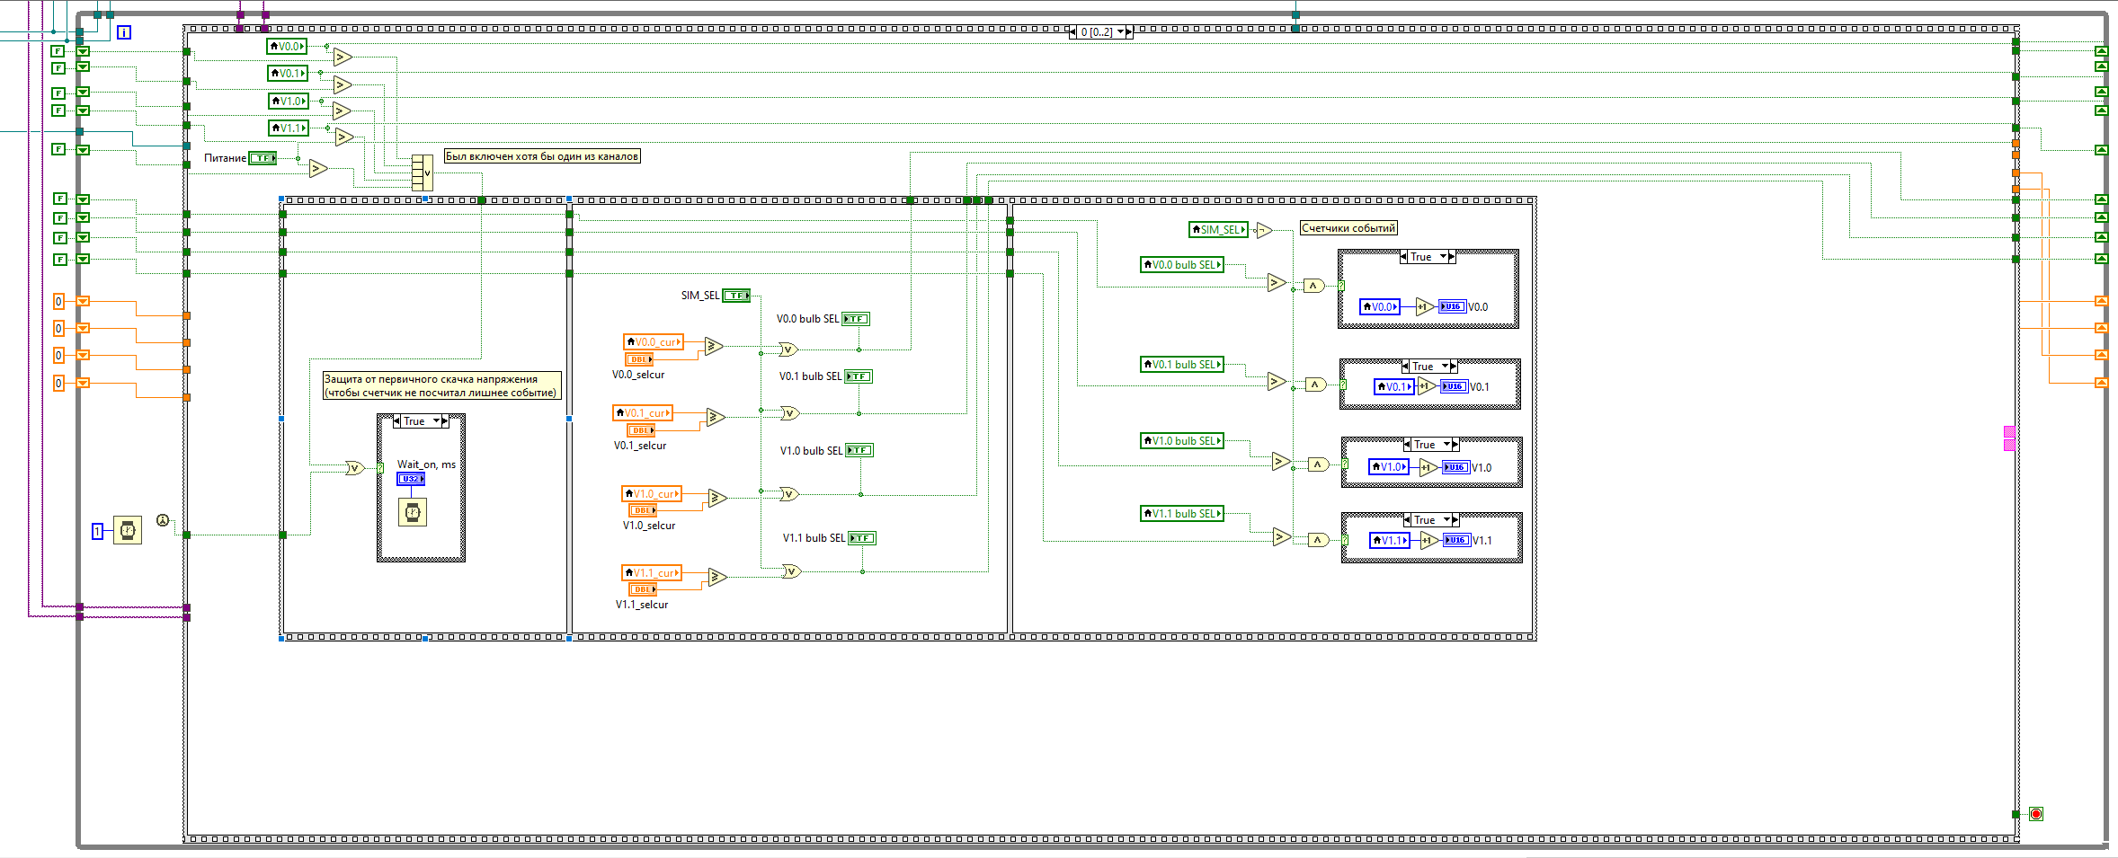

Рисунок 2 – Графический текст программы HOST.vi

1.2. Состояния Stacked Sequence Structure (левый верхний модуль) приведены на рисунках 2 – 5.

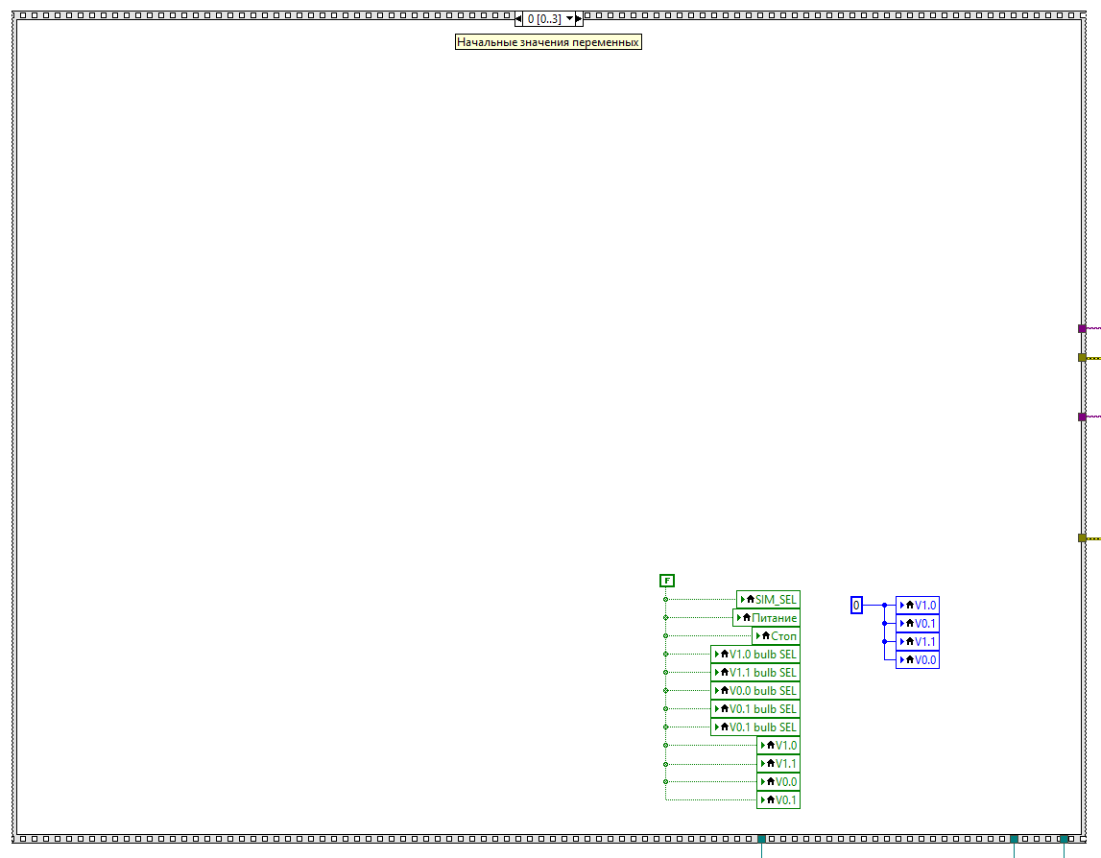

Рисунок 2 – Состояние «0» Stacked Sequence Structure программы HOST.vi

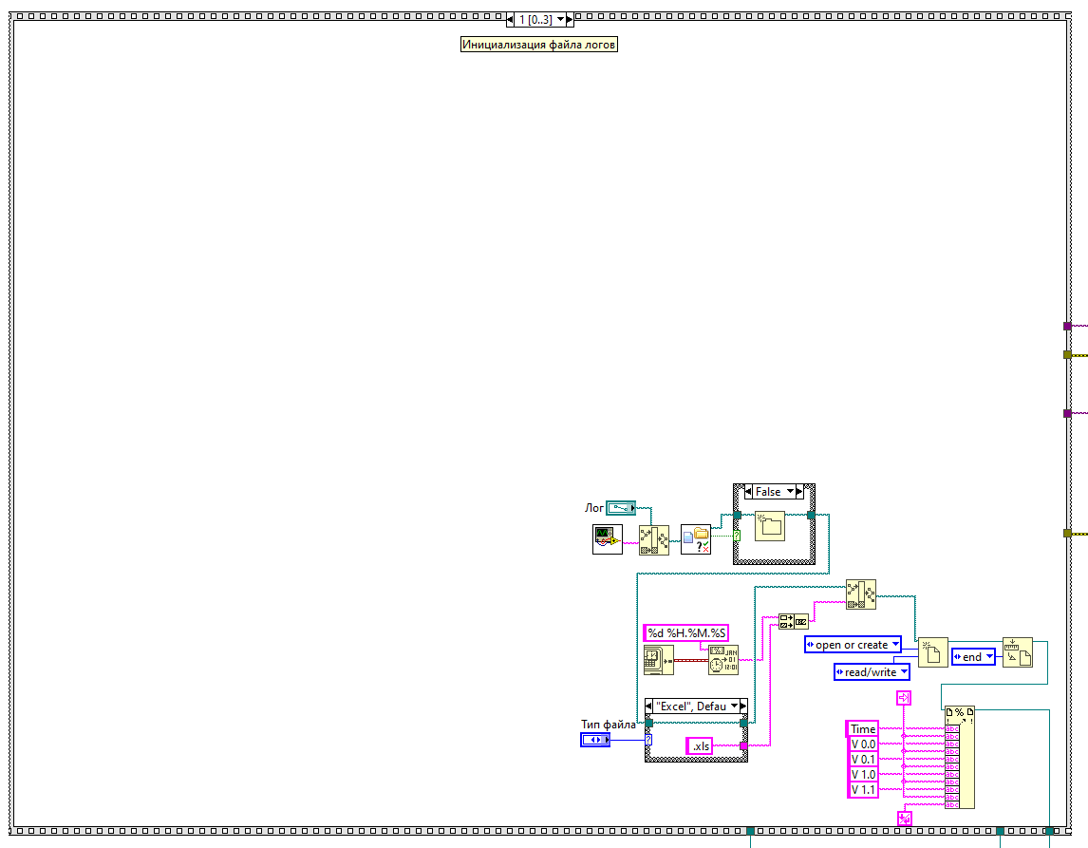

Рисунок 3а – Состояние «1» Stacked Sequence Structure программы HOST.vi

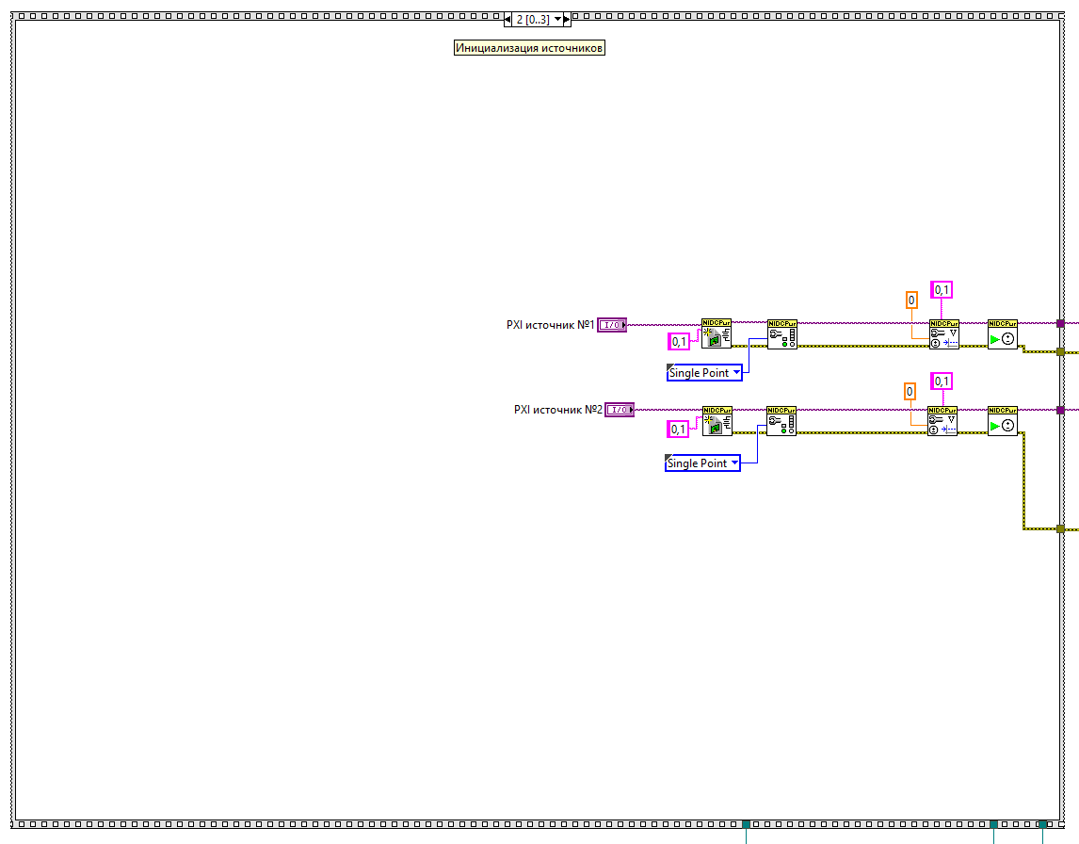

Рисунок 3б – Состояние «1» Stacked Sequence Structure программы HOST.vi

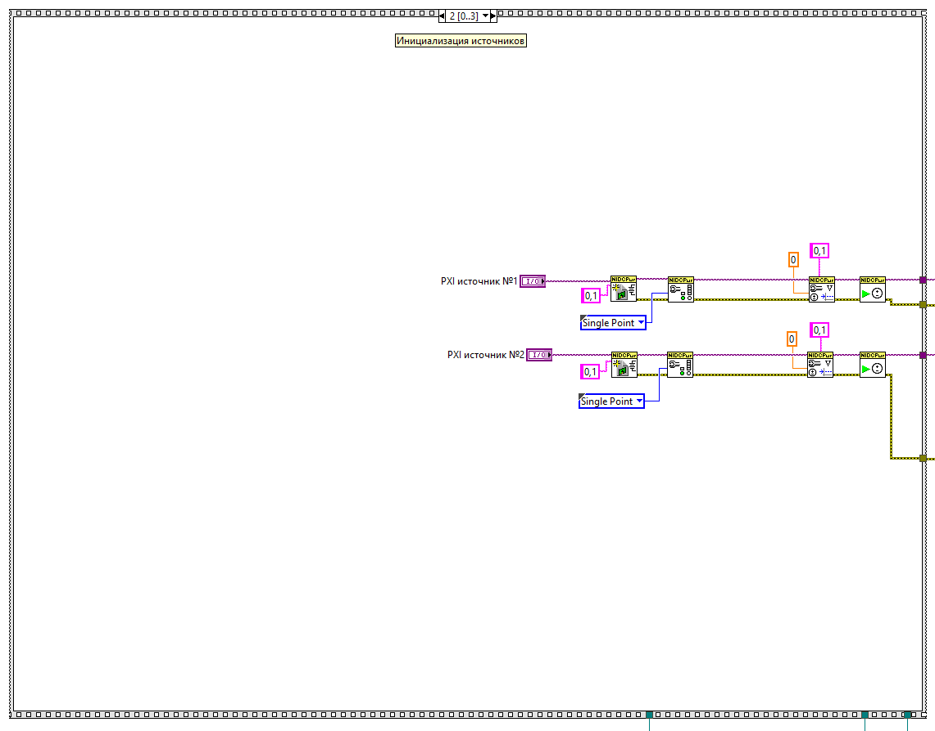

Рисунок 4 – Состояние «2» Stacked Sequence Structure программы HOST.vi

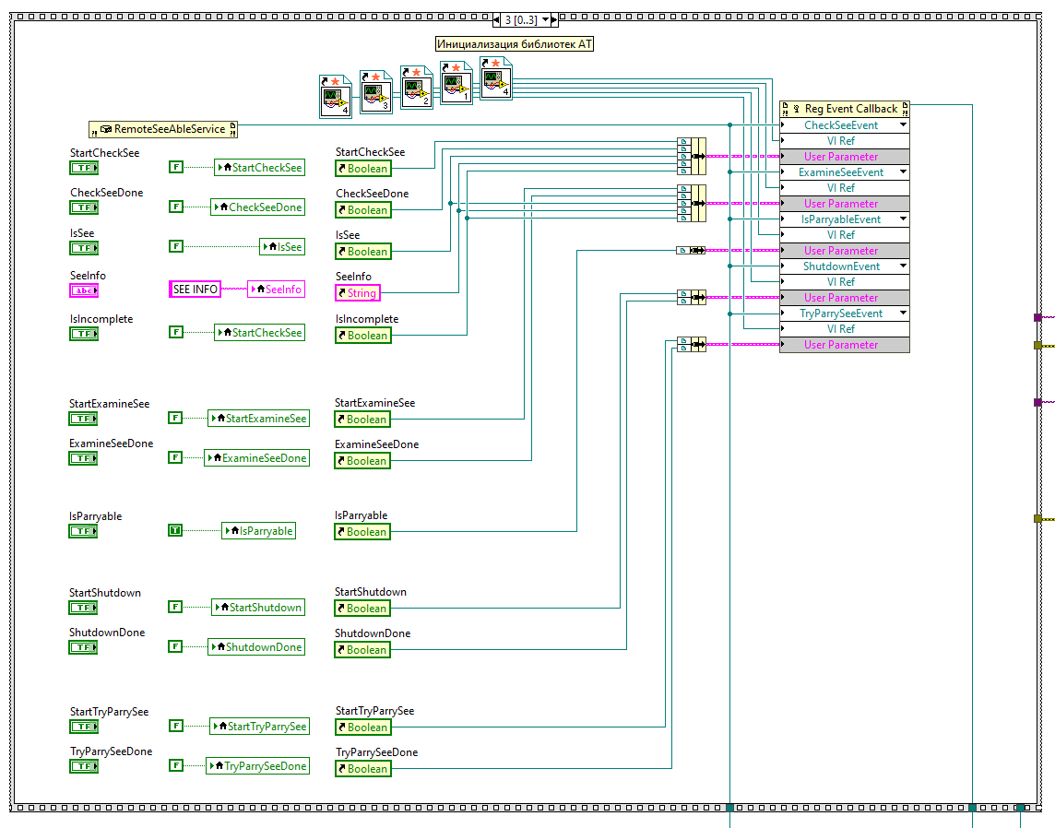

Рисунок 5 – Состояние «3» Stacked Sequence Structure программы HOST.vi

1.3. Цикл While (верхний средний) приведен на рисунках 7 – 9.

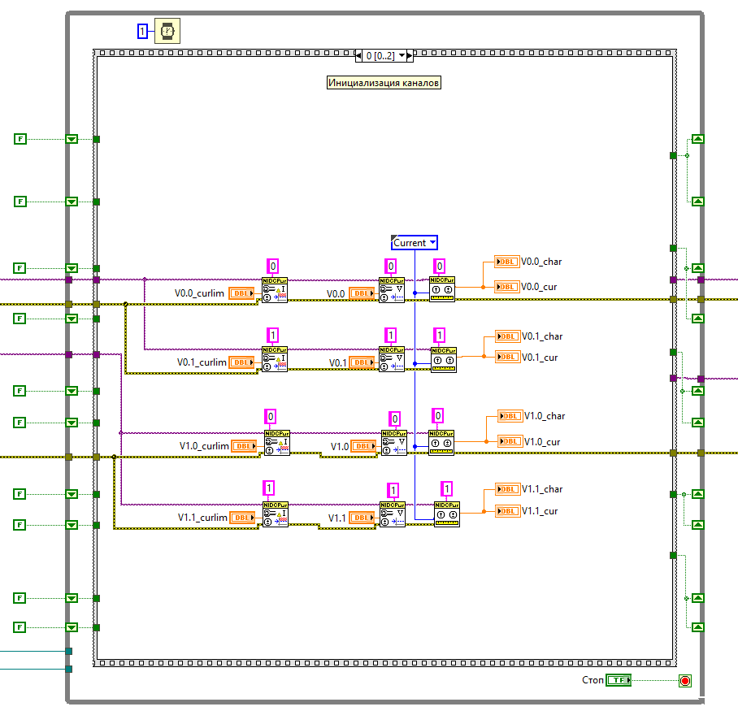

Рисунок 7 – Цикл While (верхний средний) программы HOST.vi

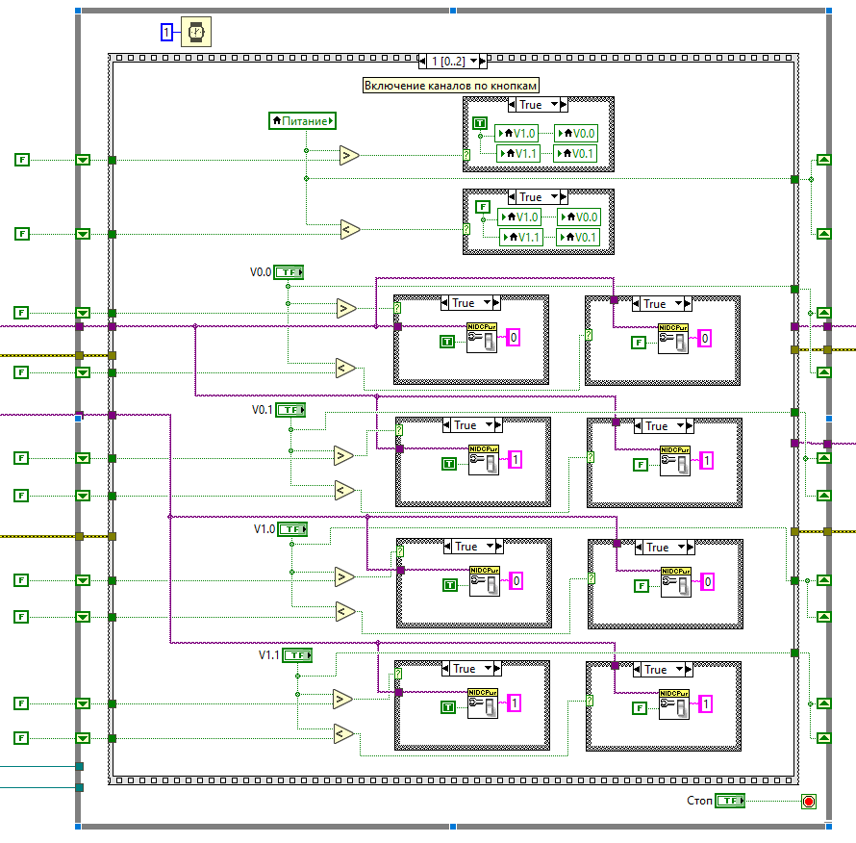

Рисунок 8а – Цикл While (верхний средний) программы HOST.vi

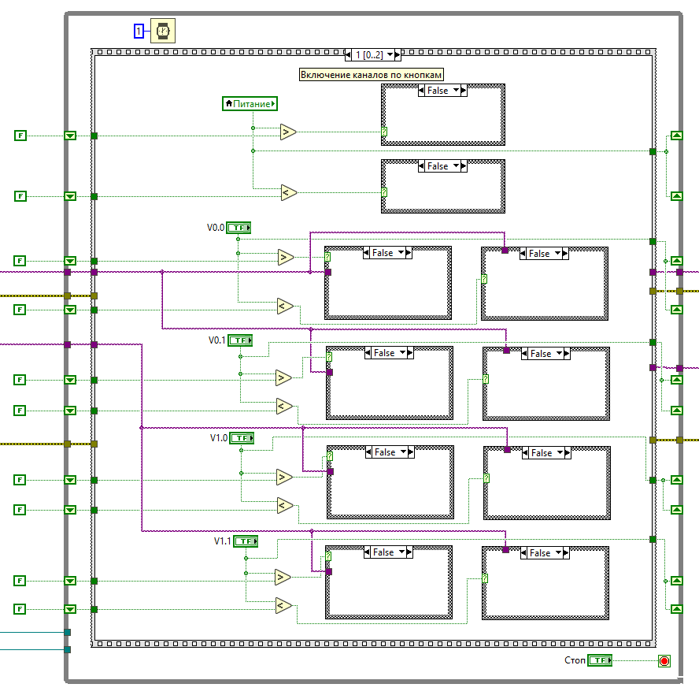

Рисунок 8б – Цикл While (верхний средний) программы HOST.vi

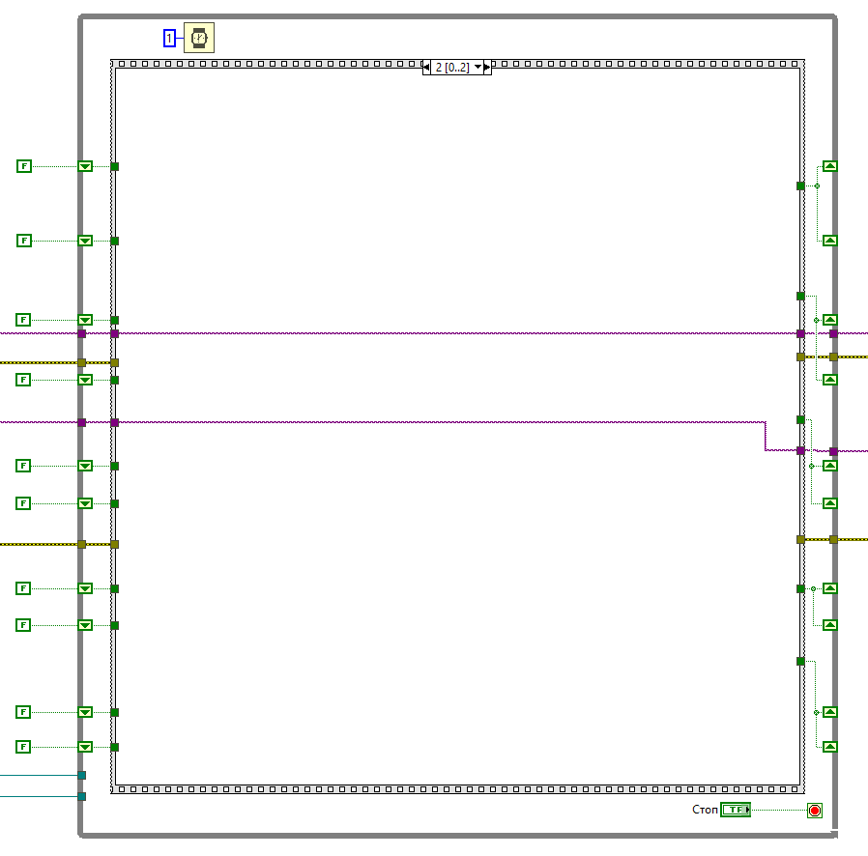

Рисунок 9 – Цикл While (верхний правый) программы HOST.vi

1.4. Состояние Stacked Sequence Structure (правый верхний модуль) приведено на рисунке 10.

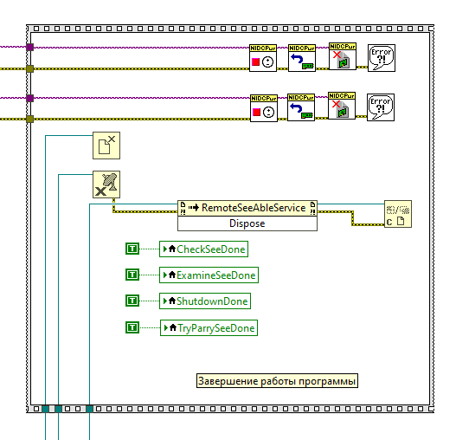

Рисунок 10 – Состояние Stacked Sequence Structure программы HOST.vi

1.5. Цикл While (нижний средний) приведен на рисунках 11 – .

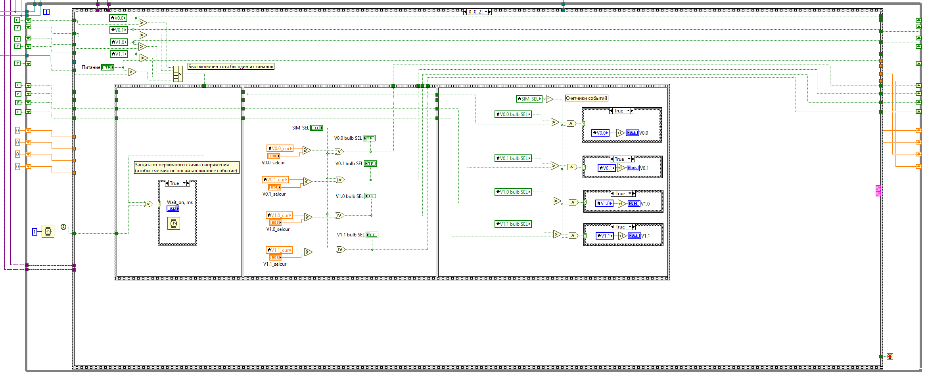

Рисунок 11 – Цикл While (нижний средний) программы HOST.vi

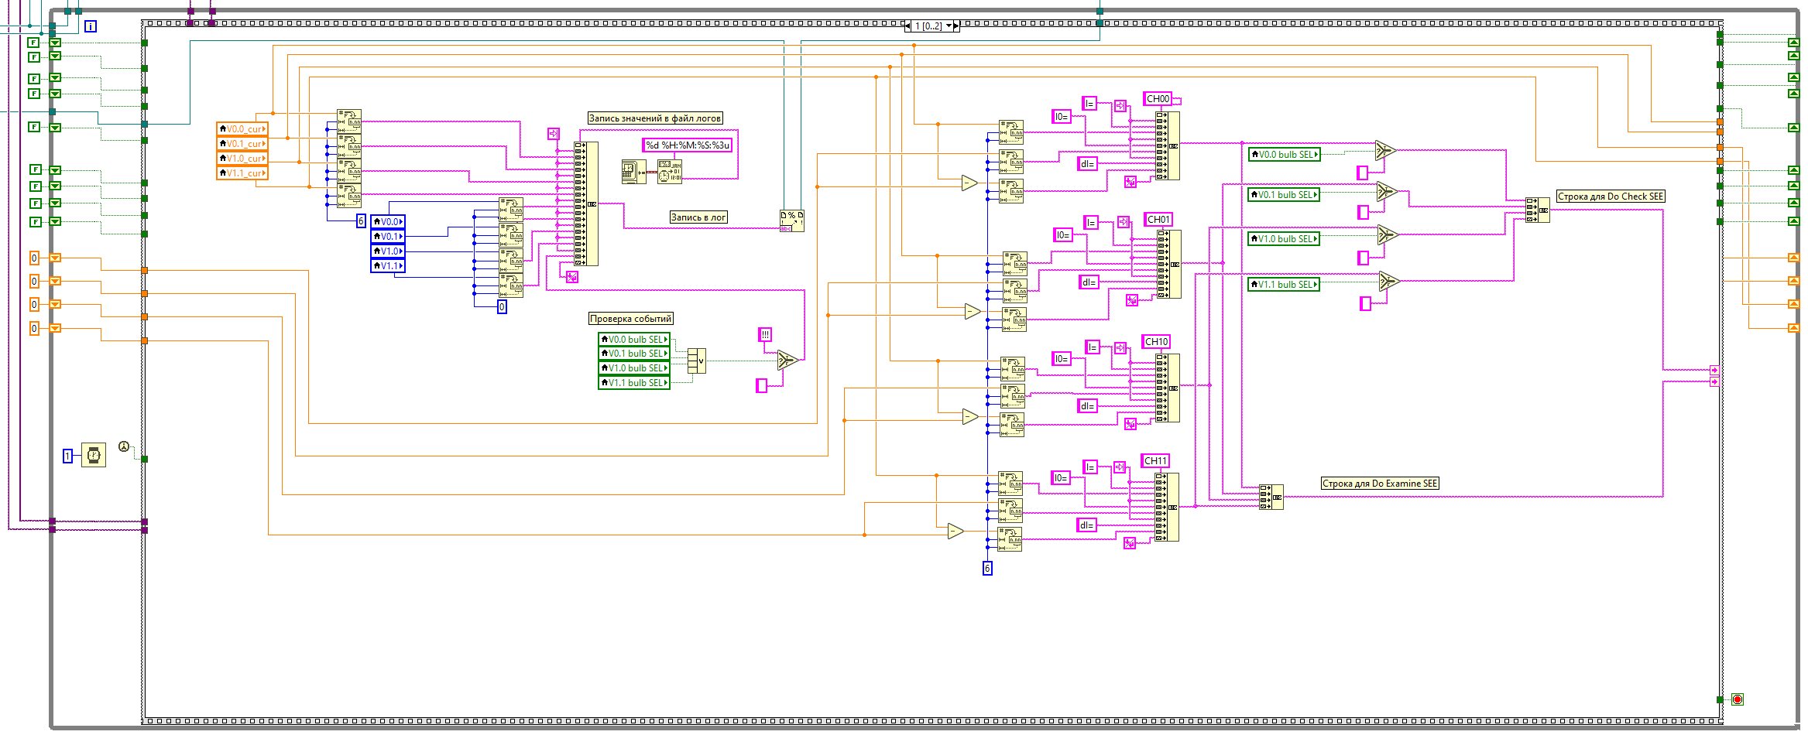

Рисунок 12 – Цикл While (нижний средний) программы HOST.vi

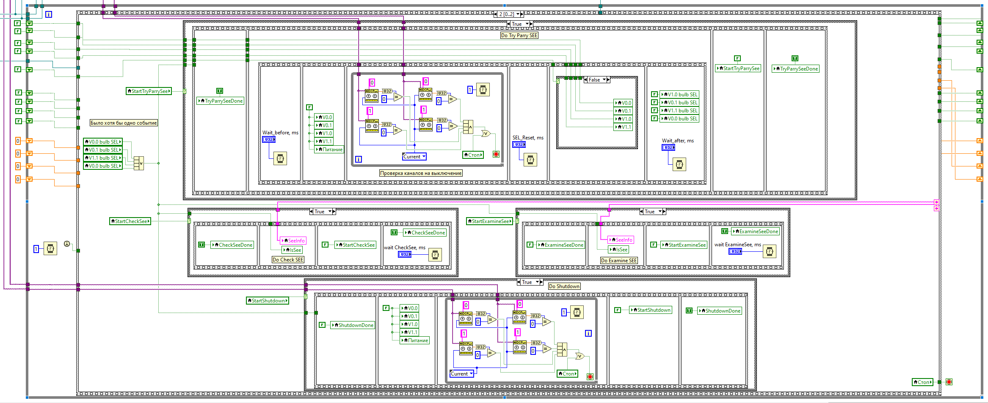

Рисунок 13а – Цикл While (нижний средний) программы HOST.vi

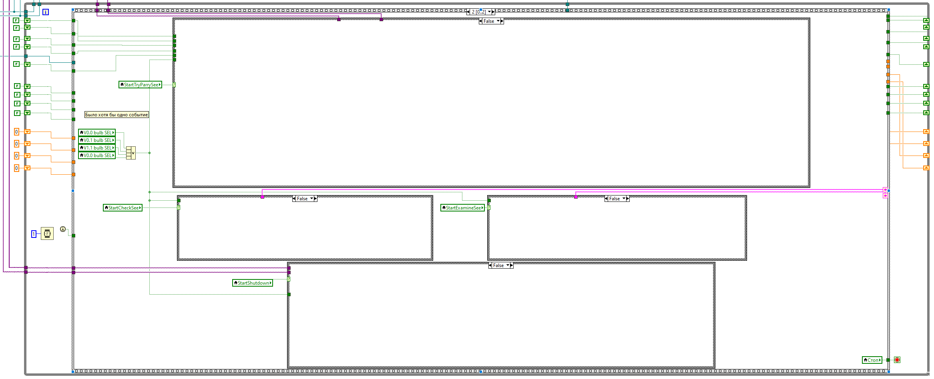

Рисунок 13б – Цикл While (нижний средний) программы HOST.vi

2. Begin.vi.

2.1. Графический текст программы Begin.vi приведён на рисунке 14.

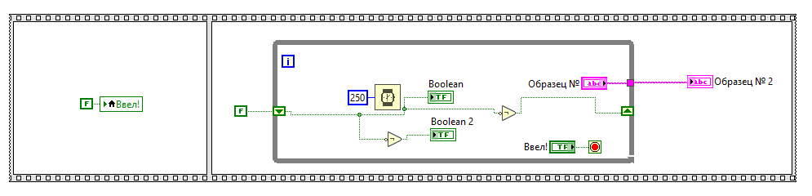

Рисунок 14 – Графический текст программы Begin.vi

|  |  |  |  |  |  |  |  |  |  |
| --- | --- | --- | --- | --- | --- | --- | --- | --- | --- |
| Лист регистрации изменений | | | | | | | | | |
| Изм. | Номера листов (страниц) | | | | Всего листов (страниц) в докум. | № докум. | Входящий № сопроводи- тельного докум. и дата | Подпись | Дата |
| изме- ненных | заме- ненных | новых | аннули-  рованных |
|  |  |  |  |  |  |  |  |  |  |
|  |  |  |  |  |  |  |  |  |  |
|  |  |  |  |  |  |  |  |  |  |
|  |  |  |  |  |  |  |  |  |  |
|  |  |  |  |  |  |  |  |  |  |
|  |  |  |  |  |  |  |  |  |  |
|  |  |  |  |  |  |  |  |  |  |
|  |  |  |  |  |  |  |  |  |  |
|  |  |  |  |  |  |  |  |  |  |
|  |  |  |  |  |  |  |  |  |  |
|  |  |  |  |  |  |  |  |  |  |
|  |  |  |  |  |  |  |  |  |  |
|  |  |  |  |  |  |  |  |  |  |
|  |  |  |  |  |  |  |  |  |  |
|  |  |  |  |  |  |  |  |  |  |
|  |  |  |  |  |  |  |  |  |  |
|  |  |  |  |  |  |  |  |  |  |
|  |  |  |  |  |  |  |  |  |  |
|  |  |  |  |  |  |  |  |  |  |
|  |  |  |  |  |  |  |  |  |  |
|  |  |  |  |  |  |  |  |  |  |
|  |  |  |  |  |  |  |  |  |  |
|  |  |  |  |  |  |  |  |  |  |
|  |  |  |  |  |  |  |  |  |  |
|  |  |  |  |  |  |  |  |  |  |